庆安县气象局单位
2022年预算

目 录

第一部分 庆安县气象局单位概况
一、单位职责
二、单位机构设置
三、单位人员构成
第二部分 庆安县气象局单位2022年预算报表
一、收支总表
二、收入总表
三、支出总表
四、财政拨款收支总表
五、一般公共预算支出表
六、一般公共预算基本支出表
七、一般公共预算“三公”经费支出表
八、政府性基金预算支出表
九、项目支出表
十、项目支出绩效表
十一、国有资本经营预算支出表
第三部分 庆安县气象局单位2022年预算情况说明
第四部分 名词解释

第一部分 庆安县气象局单位概况

一、单位职责
庆安县气象局隶属于绥化市气象局，主要职责是、
1、依据《中华人民共和国气象法》、《黑龙江省气象灾害防御条例》和《黑龙江省气象管理办法》的规定，履行县级气象主管机构各项职责，组织完成气象行政执法工作。
2、负责本行政区域内气象事业发展计划的制定、气象业务建设的实施，以及对气象活动的指导、监督和行业管理。
3、负责本行政区域内气象探测资料的采集、传输。
4、依法保护气象探测环境和气象设施。
5、负责本行政区域内的气象预报与灾害性天气警报的发布及管理，及时提出气象灾害防御措施，为本级人民政府组织防御气象灾害提供决策依据。
6、负责本行政区域内的专业气象预报的发布和人工影响天气工作，组织管理雷电灾害防御工作。
7、负责向本级人民政府和同级有关部门提出利用、保护气候资源等有关的建议，以及组织对气候资源开发利用项目进行气候可行性论证。
8、组织开展气象法制宣传教育，监督有关气象法规的实施。
9、管理本级气象部门内的计划财务、人事劳动等工作，并负责气象部门双重计划财务体制的落实工作。
10、协助地方党委和人民政府做好本部门的精神文明建设和思想政治工作。
11、承担上级气象主管机构和本级人民政府交办的其它事项。
。
二、单位机构设置
本单位有内设机构4个，分别为气象台、综合办公室、人工影响天气办公室、气象防灾减灾办公室。

三、单位人员构成
庆安县气象局编制总数为9个，其中：行政编制4个，事业编制4个，工勤编制0个。实有人员8人，其中：在职人员8人，离退休人员6人。与上年预算相比，实有人数增加0人，其中在职人数增加0人，离退休人数增加0人。
第二部分 庆安县气象局单位2022年预算公开报表

- 收支总表
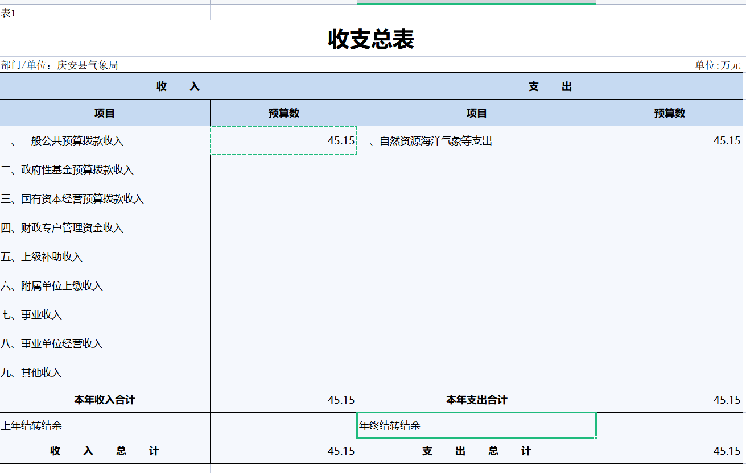
- 收入总表
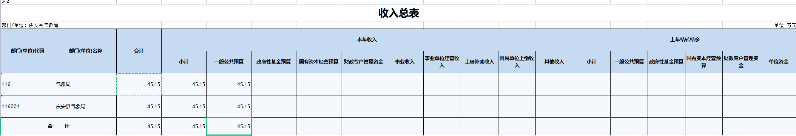
- 支出总表
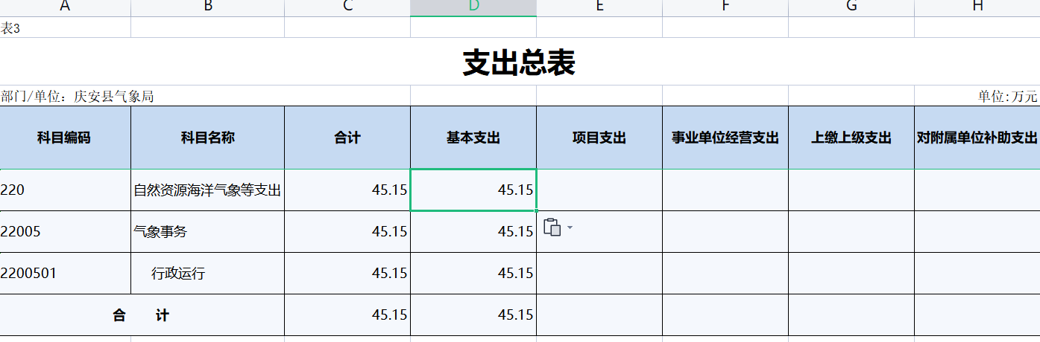
- 财政拨款收支总表
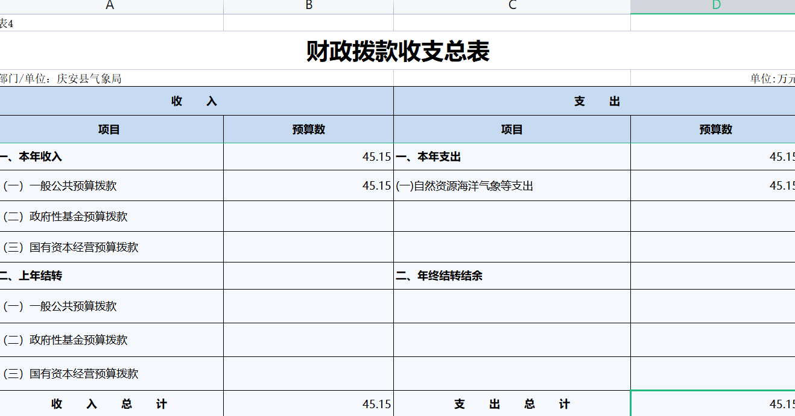
- 一般公共预算支出表
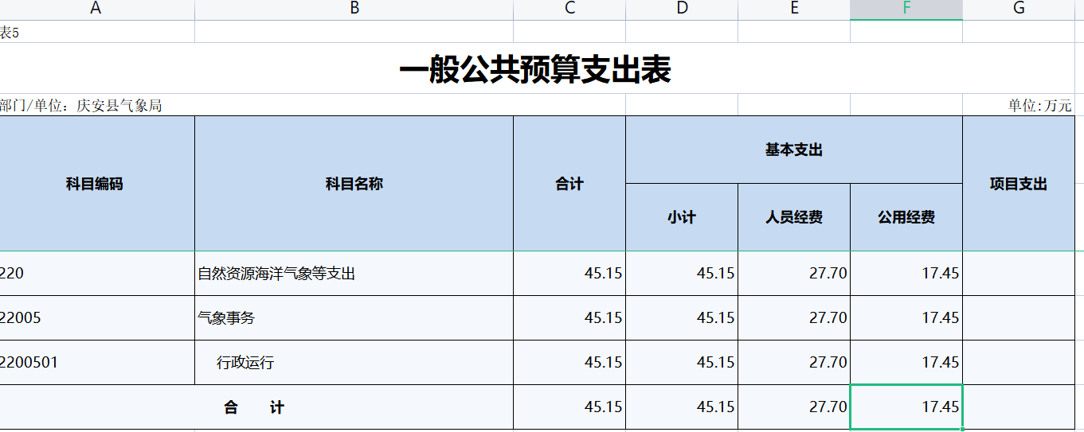
- 一般公共预算基本支出表
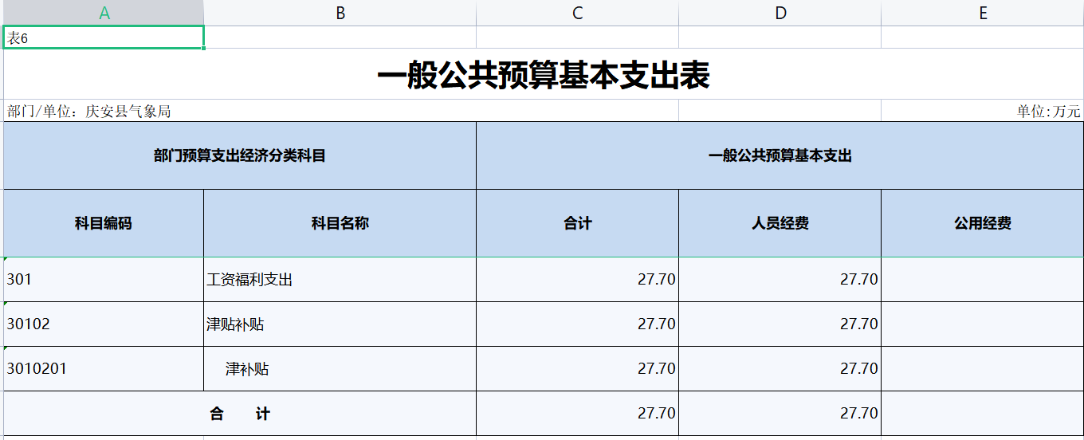
- 一般公共预算“三公”经费支出表
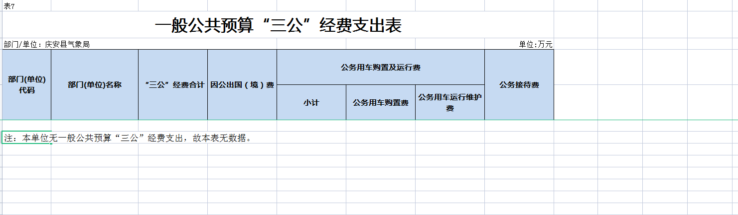
- 政府性基金预算支出表
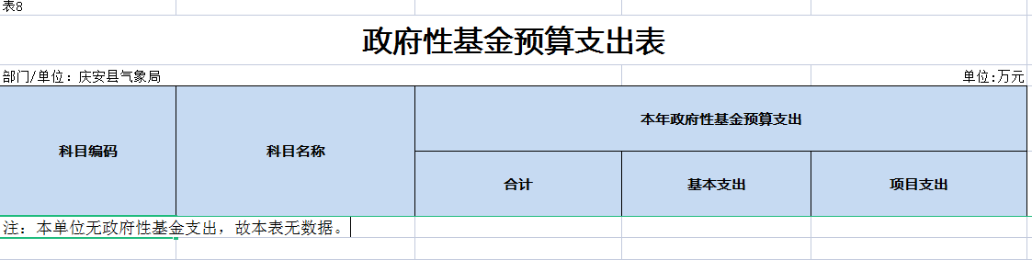
- 项目支出表
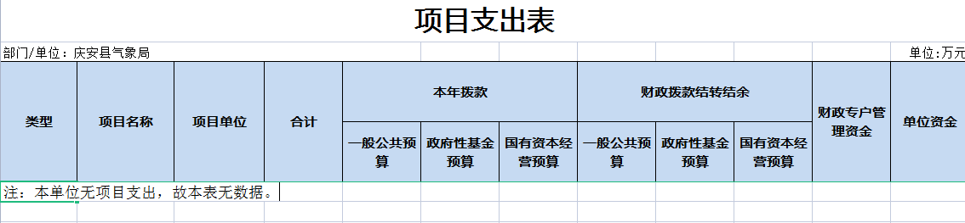
- 项目支出绩效表
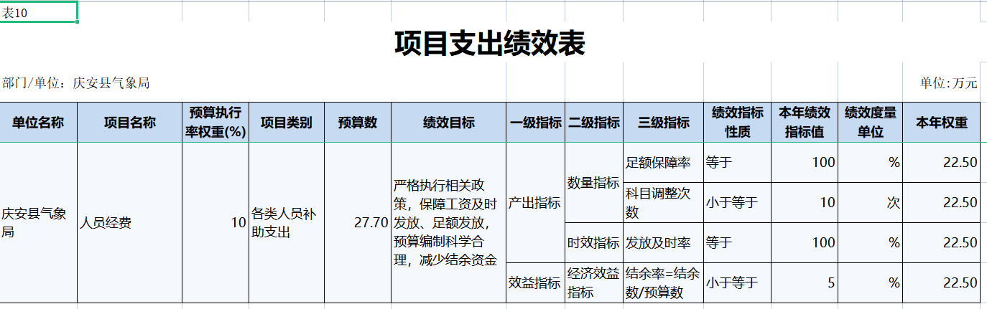
- 国有资本经营预算支出表

第三部分 庆安县气象局单位2022年预算情况说明

一、关于收支总表的说明
按照综合预算的原则，庆安县气象局部门所有收入和支出均纳入部门预算管理。2022年，庆安县气象局部门收入总预算45.15万元，包括：一般公共预算拨款收入45.15万元，比上年预算增加1.07万元，主要原因是人员经费及人影经费拨款增加。支出总预算45.15万元，包括：一般公共服务支出45.15万元，比上年预算增加1.07万元，主要原因是人员经费及人影经费拨款增加。
二、关于收入总表的说明
2022年，庆安县气象局部门收入预算45.15万元，其中：一般公共预算收入45.15万元，占100%；政府性基金预算收入0万元，占0%；国有资本经营预算收入0万元，占0%；财政专户管理资金收入0万元，占0%；事业收入0万元，占0%；事业单位经营收入0万元，占0%；上级补助收入0万元，占0%；附属单位上缴收入0万元，占0%；其他收入0万元，占0%。

三、关于支出总表的说明
2022年，庆安县气象局部门支出预算45.15万元，其中：基本支出45.15万元，占100%；项目支出0万元，占0%；事业单位经营支出0万元，占0%；上缴上级支出0万元，占0%；对附属单位补助支出0万元，占0%。
四、关于财政拨款收支总表的说明
2022年，庆安县气象局部门财政拨款收入预算45.15万元，其中，一般公共预算拨款45.15万元，政府性基金预算拨款0万元，国有资本经营预算拨款0万元。财政拨款支出预算0万元，其中，一般公共服务支出0万元，外交支出0万元，教育支出0万元。比上年预算增加1.07万元，主要原因是人员经费及人影经费拨款增加。

五、关于一般公共预算支出表的说明
2022年，庆安县气象局部门一般公共预算支出45.15万元，其中：基本支出45.15万元，项目支出0万元。
1、2200501（行政运行）45.15万元，比上年预算增加1.07万元，主要原因是人员经费及人影经费拨款增加。
六、关于一般公共预算基本支出表的说明
2022年，庆安县气象局部门一般公共预算基本支出45.15万元，其中：人员经费27.7万元，公用经费17.45万元。
1、2200501（行政运行）45.15万元，比上年预算增加1.07万元，主要原因是人员经费及人影经费拨款增加。
七、关于一般公共预算“三公”经费支出表的说明
2022年，庆安县气象局部门一般公共预算“三公”经费支出0万元，其中：因公出国（境）费0万元，公务用车购置费0万元，公务用车运行维护费0万元，公务接待费0万元。比上年预算增加0万元，主要原因是无。
（一）因公出国（境）经费。2022年预算安排0万元，比上年预算增加（减少）0万元，主要原因是无。
（二）公务接待费。2022年预算安排0万元，比上年预算增加（减少）0万元，主要原因是无。
（三）公务用车购置及运行费。2022年预算安排0万元，比上年预算增加（减少）0万元。其中：公务用车购置费0万元，比上年预算增加（减少）0万元，主要原因是无；公务用车运行维护费0万元，比上年预算增加（减少）0万元，主要原因是无。
八、关于政府性基金预算支出表的说明
本部门没有使用政府性基金预算拨款安排的支出。
九、机关运行经费情况说明
本部门各单位均为事业单位，无机关运行经费。
十、关于政府采购预算情况说明
2022年，庆安县气象局部门采购预算总额0万元，其中：货物类预算0万元、工程类预算0万元、服务类预算0万元。
十一、关于国有资产占有使用情况说明
截止2021年末，庆安县气象局部门共有房屋450平方米，车辆1台，单价50万元（含）以上设备0台。
十二、关于项目支出绩效目标的说明
2022年，庆安县气象局部门实行绩效目标管理的项目1个，涉及预算金额27.7万元。
十三、关于国有资本经营预算支出表的说明
本部门没有使用国有资本经营预算算拨款安排的支出。

第四部分 名词解释

主要对收入项目、支出项目、支出科目和绩效目标进行解释说明，收入和支出项目按公开当年部门预算编制手册中定义进行解释，科目名称按公开当年政府收支分类科目中定义进行解释。
绩效目标：是预算绩效管理对象计划在一定期限内达到的产出和效果，包括产出指标、效益指标和服务对象满意度指标，是绩效运行监控、绩效自评价、部门评价、财政评价等预算绩效管理工作的前提和基础。

******本公开模板依据《中共中央办公厅国务院办公厅印发〈关于进一步推进预算公开工作的意见〉的通知》（中办发〔2016〕13号）、《财政部关于印发<地方预决算公开操作规程>的通知》（财预〔2016〕143号）、政府收支分类科目、年度部门预算编制手册等文件资料制定，各部门（单位）预算公开务必包含但不局限此公开模板内容，可根据实际情况对公开内容进行完善******

